**§ 3: VAI TRÒ CỦA TÍNH ĐỐI XỨNG TRONG THẾ GIỚI TỰ NHIÊN**

**A. KIẾN THỨC CẦN NHỚ**

**Hình có trục đối xứng hoặc có tâm đối xứng được gọi là hình có tính đối xứng. Từ xưa đến nay, những hình có tính đối xứng được coi là cân đối, hài hòa. Con người học tập từ thiên nhiên thông qua tính đối xứng.**

**B. BÀI TẬP CÓ HƯỚNG DẪN.**

 DẠNG 1: Tính đối xứng trong tự nhiên

**Để xác định một hình đối xứng hãy xem hình đó có trục hoặc tâm đối xứng không.**

**Bài 1.** Hình vỏ ốc và chiếc lá sâu đây, hình nào có tính đối xứng? Hãy tìm ba hình động vật có tính đối xứng.

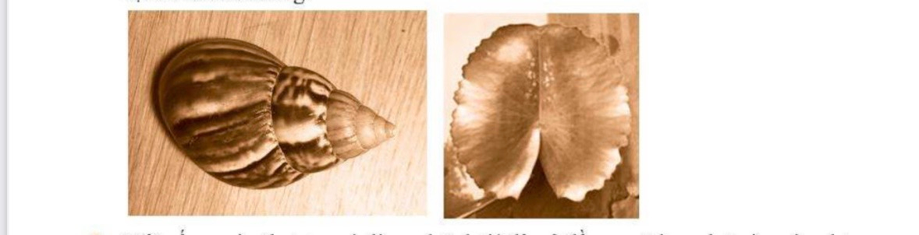

**Hướng dẫn:**

Chiếc lá có tính đối xứng ( có trục đối xứng)

Có thể tìm hình ảnh con chuồn chuồn, con bướm, con cua,... .

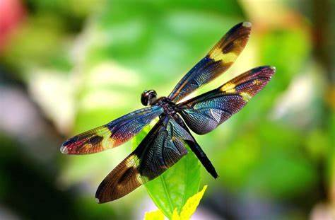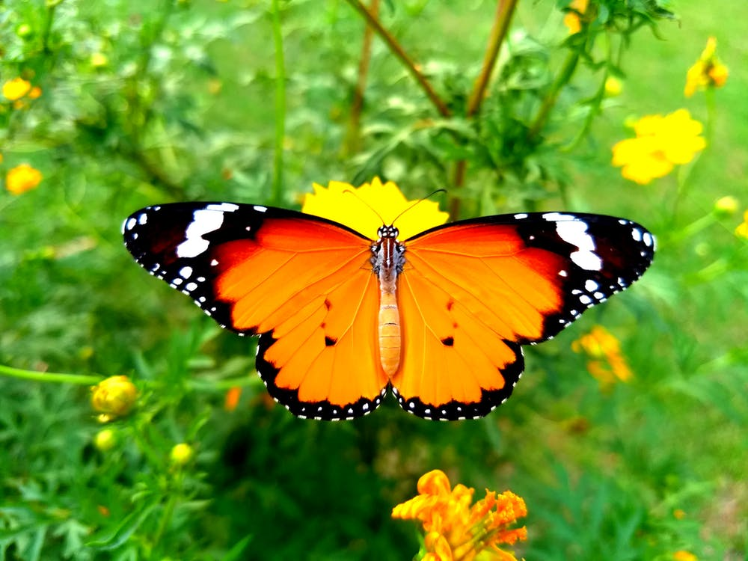 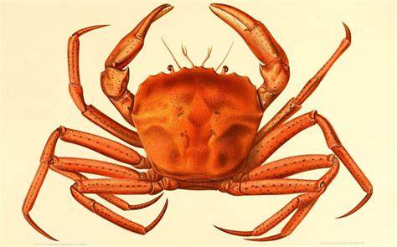

**Bài 2.** Các bông hoa và lá dưới đây hình nào có tính đối xứng (đối xứng trục hay đối xứng tâm)?

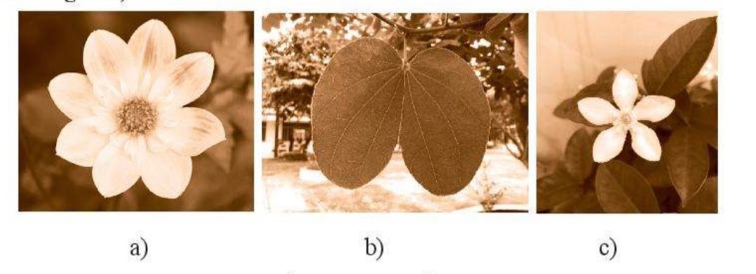

**Hướng dẫn:**

**Hình a có trục đối xứng và tâm đối xứng.**

**Hình b có trục đối xứng.**

**Hình c có trục đối xứng.**

 DẠNG 2: Tính đối xứng trong nghệ thuật, kiến trúc, chế tạo,...

**Bài 3.** Khi quan sát sự di chuyển và hình dạng đối xứng của các động vật, con người đã chế tạo ra các công cụ hữu ích như chiếc xe, chiếc máy bay, tàu ngầm. Em hay tìm hình minh họa và nêu ví dụ cụ thể điều này.

**Hướng dẫn:**

Hai cánh của máy bay cũng là hình đối xứng trục, thân của nó là trục đối xứng, khi máy bay bay trên bầu trời, phải chịu sự tác động của luồng không khí, cánh máy bay đối xứng đảm bảo cho máy bay nhận lực tác động của không khí ở hai bên bằng nhau, mới có thể giữ được thăng bằng.

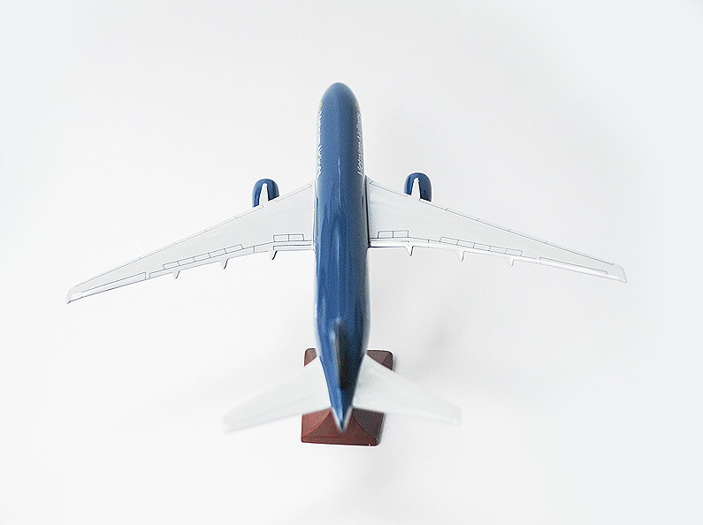

**Bài 4.** Dưới đây là hình ảnh một số di tích ở Hà Nội. Em hãy trình bày tính đối xứng và cho biết tên các di tích này.

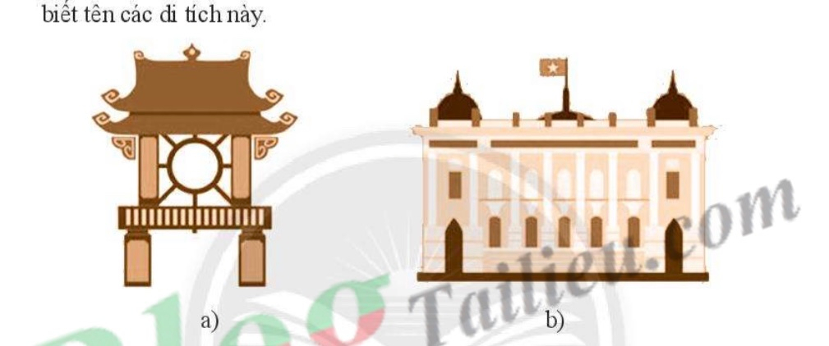

**Hướng dẫn:**

Cả hai hình đều có trục đối xứng.

Hình a là Khuê Văn Các, Hà Nội.

Hình b là Nhà hát lớn, Hà Nội.

 DẠNG 3: Sử dụng tính đối xứng để vẽ, tạo ra các sản phẩm nghệ thuật

**Bài 5.**

Vẽ thêm để nhận được hình nhận đường thẳng d là trục đối xứng.

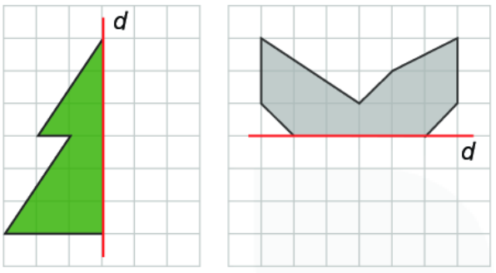

**Hướng dẫn:**

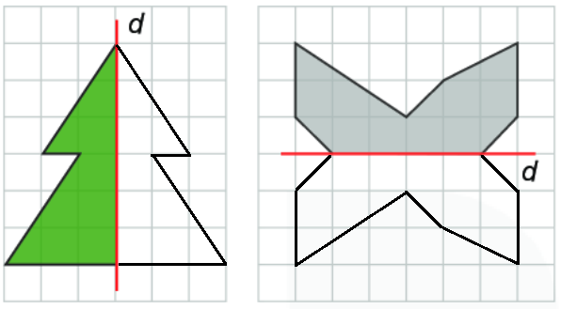

**C. BÀI TẬP TỰ GIẢI CÓ ĐÁP SỐ.**

**Bài 1.** Hình sau đây là hình đối xứng trục hay đối xứng tâm?



Cả hai hình đều là hình đối xứng tâm.

**Bài 2.** Vẽ thêm để được hình nhận điểm O là tâm đối xứng.

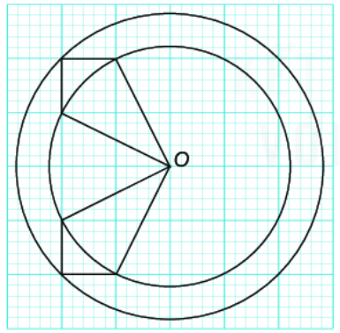

**Bài 3.** Các công trình muốn tồn tại, ổn định, bền vững và có vẻ đẹp bắt mắt thì phải chú trọng đến tính đối xứng . Em hãy tìm một số công trình có tính đối xứng ở quê hương em.

Ví dụ:

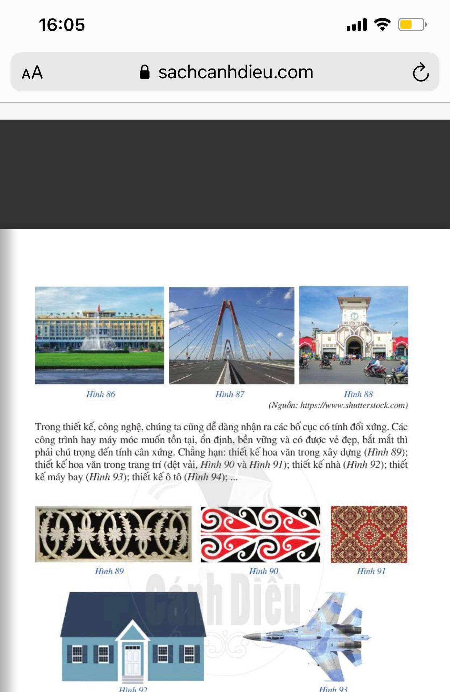

**Bài 4.** Tìm 2 hình di tích lịch sử hoặc công trình kiến trúc có tính đối xứng ở Việt Nam.

**Bài 5.** Hình gấp khúc dưới đây gồm 4 đoạn thẳng có độ dài bằng 1 cm. Hãy vẽ thêm một đường gấp khúc có độ dài bằng 8 cm để được 1 hình có cả trục đối xứng và tâm đối xứng.

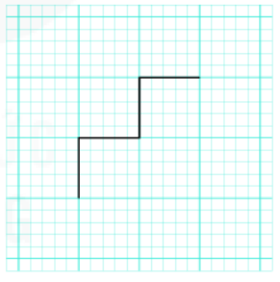

Đáp số:

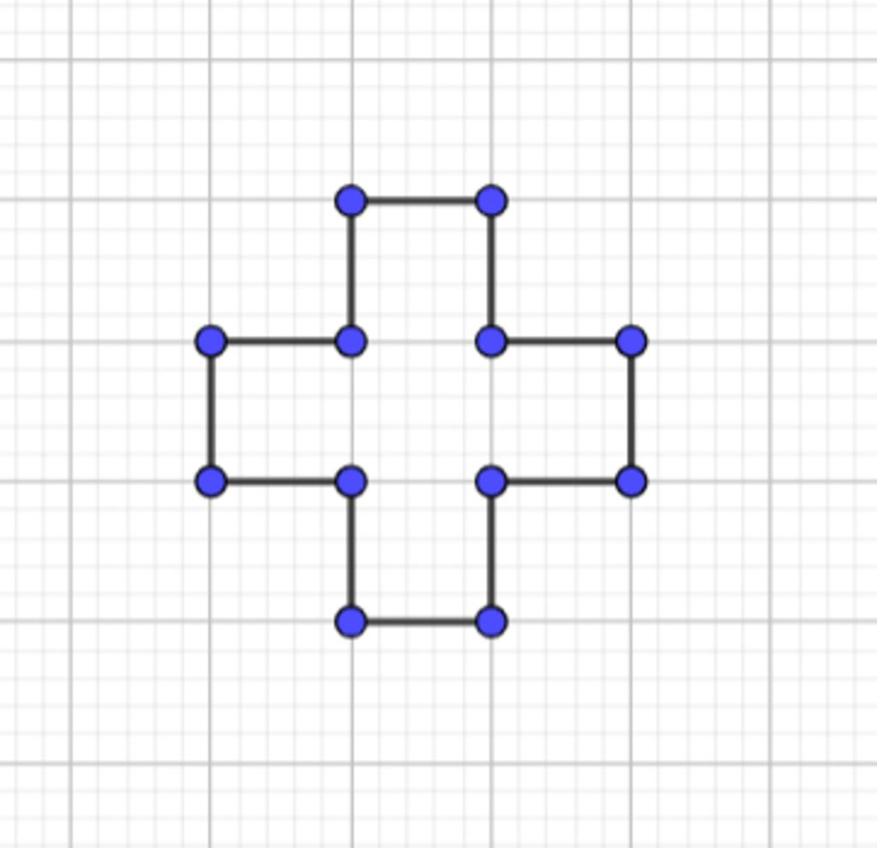

**D. BÀI TẬP TRẮC NGHIỆM (tối thiểu ba câu)**

**Câu 1.** Hình nào dưới đây có ít nhất 2 trục đối xứng?

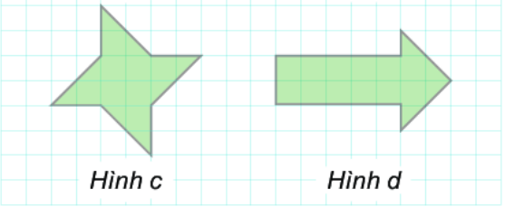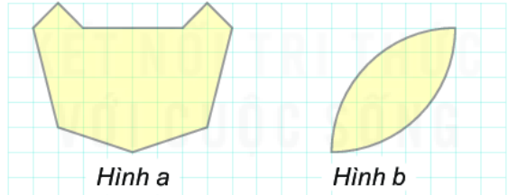

**A.** Hình a **B.** Hình b **C.** Hình c **D.** Hình d.

**Đáp án B.**

**Câu 2.** Hình nào dưới đây là hình có tính đối xứng tâm?

1. 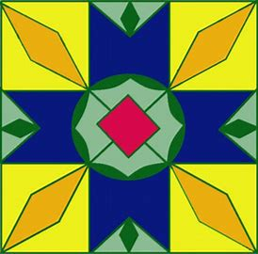
2. 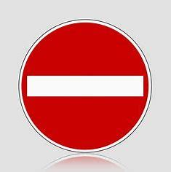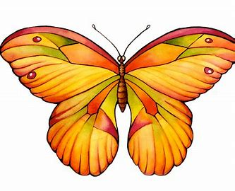
3. 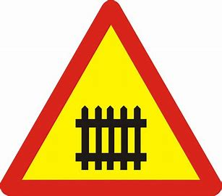

**Đáp án A**.

**Câu 3.** Đồ vật nào sau đây được con người chế tạo dựa trên tính đối xứng thông qua hình ảnh của con chuồn chuồn:

1. Máy bay ( hai bên cánh máy bay)
2. Ô tô
3. Thuyền
4. Máy cày

**Đáp án A.**